0226 · Seguretat informàtica
RA2 · AA2 · Grup SMX2C

Sistemes d'emmagatzematge
On viuen les dades, i com evitar que hi visquin soles

1. Medis d'emmagatzematge
La informació s'ha de guardar en medis persistents, és a dir, que conserven les dades encara que l'equip es desconnecti. Als propis ordinadors, els dos medis principals són:
- Discos durs (HDD): tecnologia magnètica, més barata i amb més capacitat per euro, però més lenta i més sensible als cops.
- Unitats SSD: basades en semiconductors (memòria flaix), molt més ràpides i resistents als cops, però encara més cares per gigabyte.
A banda d'aquests medis interns, hi ha també sistemes externs, considerats un "tercer nivell" d'emmagatzematge: discos durs extraïbles, pendrives, cintes magnètiques i DVD.

2. Paràmetres de l'emmagatzematge: rendiment, disponibilitat i accessibilitat
Abans de triar un sistema d'emmagatzematge, cal saber què li demanem. Hi ha tres paràmetres bàsics:
- Rendiment: que llegeixi i escrigui les dades ràpidament. Es mesura amb la latència, les IOPS i el throughput.
- Disponibilitat: que el sistema continuï funcionant encara que alguna peça falli. S'aconsegueix amb redundància (RAID, sistemes duplicats), protecció elèctrica (SAI) i monitoratge dels discos.
- Accessibilitat: que els usuaris puguin arribar a les dades quan les necessiten, de manera efectiva i segura: disc ben muntat, permisos correctes i sistema de fitxers sense errors. Un disc que funciona perfectament però està mal muntat no és accessible per a ningú.

2.1. Com es mesura el rendiment
- Latència: temps que triga el disc a respondre una operació. Es mesura en mil·lisegons (ms) o microsegons (µs): com menys, millor.
- IOPS (operacions d'entrada/sortida per segon): nombre d'operacions de lectura o escriptura que pot fer en un segon. És clau quan hi ha moltes peticions petites i aleatòries, com en un sistema operatiu o una base de dades.
- Throughput (velocitat de transferència): quantitat de dades transferides per segon, en MB/s o GB/s. És clau amb fitxers grans i seqüencials, com un vídeo o una còpia de seguretat.
Important: Un disc pot tenir un bon throughput i poques IOPS: copiar una pel·lícula (accés seqüencial) no costa el mateix que obrir milers de fitxers petits (accés aleatori). Per això un HDD pot copiar fitxers grans a una velocitat acceptable, però fa que l'arrencada del sistema operatiu sigui lenta.

2.2. HDD, SSD i NVMe en xifres
 | HDD (7.200 rpm) | SSD SATA | SSD NVMe (M.2) | Llapis USB / SD
Latència | 5–10 ms | ≈ 0,1 ms | ≈ 0,02–0,1 ms | Molt variable
IOPS (aleatòries) | 75–200 | Desenes de milers | Centenars de milers | Centenars o pocs milers
Throughput | 100–250 MB/s | Fins a ≈ 550 MB/s | 3.000–14.000 MB/s | 20–400 MB/s
Connexió | SATA | SATA | PCIe | USB o lector de targetes
Cost per GB | El més baix | Mitjà | Mitjà-alt | Variable
Ús típic | Gran capacitat, arxiu i còpies | Equips d'oficina | Servidors i equips exigents | Transport de dades
Valors orientatius (ordre de magnitud): cada model concret pot variar. Els SSD SATA estan limitats per la connexió SATA (≈ 600 MB/s); els NVMe es connecten directament al bus PCIe i per això són molt més ràpids.

2.3. Detectar anomalies: SMART
SMART (Self-Monitoring, Analysis and Reporting Technology) és un sistema integrat als discos HDD, SSD i NVMe que registra indicadors de salut del disc: sectors defectuosos reassignats, errors de lectura, temperatura, hores d'ús o, en els SSD, el desgast de les cel·les. Si aquests valors empitjoren, cal substituir el disc ABANS que falli i es perdin dades.
A Ubuntu es pot consultar amb l'eina smartctl (cal instal·lar el paquet smartmontools): sudo smartctl -H /dev/sda mostra l'estat de salut general del disc i sudo smartctl -a /dev/sda en mostra tots els indicadors. A l'escriptori, l'aplicació Discos també mostra les dades SMART de cada disc.

3. La redundància: no dependre mai d'un sol disc
Duplicar la informació permet evitar-ne la pèrdua davant l'avaria d'un disc. Aquesta duplicació es pot implementar amb diverses tècniques, que sovint es combinen entre elles per evitar un únic punt de fallada (single point of failure):
- RAID (Redundant Array of Independent Disks): combina diverses unitats d'emmagatzematge en una sola unitat lògica. És redundància LOCAL, dins del mateix equip.
- Sistemes d'emmagatzematge en xarxa: proporcionen redundància a nivell de xarxa local (més d'un servidor o cabina de discos). Internament, aquests sistemes ja fan servir RAID.
- Serveis de núvol: com Dropbox, Google Drive o OneDrive, que mantenen la informació "duplicada" a Internet. Són molt atractius per a l'ús domèstic, però cal valorar-ne els aspectes legals, de privacitat i de velocitat de sincronització.

4. RAID: Redundant Array of Independent Disks
El RAID és un sistema que combina diversos discos o unitats SSD de manera distribuïda. En funció del nivell de RAID triat, s'obté:
- Tolerància a fallades: si un disc falla, la informació no es perd.
- Millora del rendiment: la informació es distribueix entre diversos discos, de manera que es pot llegir i escriure en paral·lel.
Els sistemes RAID es poden implementar amb maquinari (controladores dedicades) o amb programari (el mateix sistema operatiu). La implementació per maquinari és més ràpida i sol permetre el hot swap (substituir un disc espatllat sense aturar el sistema), mentre que la implementació per programari és més barata però ofereix un rendiment inferior i només permet els nivells més bàsics de RAID.

4.1. RAID 0 — Data striping
El RAID 0 distribueix la informació entre dos o més discos sense cap mena de redundància: per exemple, els blocs de dades imparells es guarden al primer disc i els parells al segon. Com que es pot escriure als dos discos alhora, el rendiment augmenta considerablement. El cost és que, si falla un sol dels discos, es perd TOTA la informació de l'array: el RAID 0 només aporta velocitat, mai seguretat.
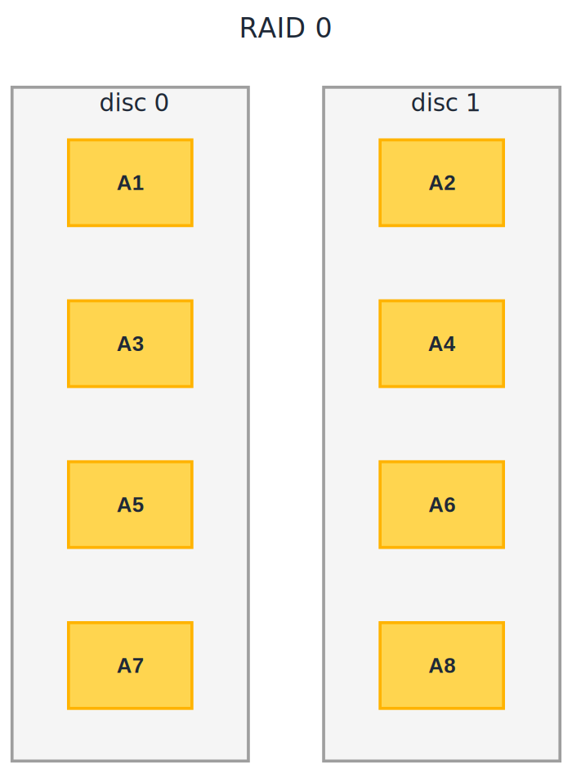
RAID 0 — Data striping.

4.2. RAID 1 — Mirror
El RAID 1 és un sistema en mirall que duplica exactament la mateixa informació entre dos discos. Si un dels discos falla, l'altre ja conté tota la informació i el sistema pot continuar funcionant. La lectura és ràpida (es pot llegir indistintament de qualsevol dels dos discos), mentre que l'escriptura és equivalent a la d'un sol disc (més lenta que en RAID 0). El cost és que es perd la meitat de la capacitat total: amb dos discos de 1 TB, només es disposa d'1 TB útil.
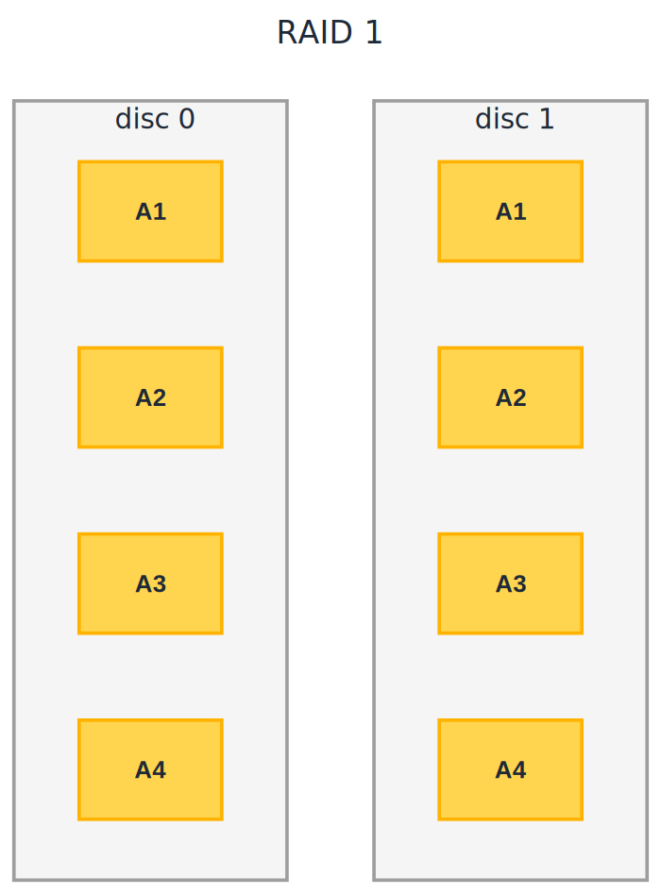
RAID 1 — Mirror.

4.3. RAID 5 — Paritat distribuïda
El RAID 5 utilitza divisió de dades a nivell de bloc, però hi afegeix informació de paritat que es distribueix entre TOTS els discos (calen com a mínim 3). És una implementació molt popular perquè ofereix una redundància més econòmica que el mirall: només es "perd" l'equivalent a la capacitat d'un disc, en lloc de la meitat de tots. A canvi, és més lent tant en lectura com en escriptura, i requereix més discos. Suporta la pèrdua d'UN disc simultàniament.
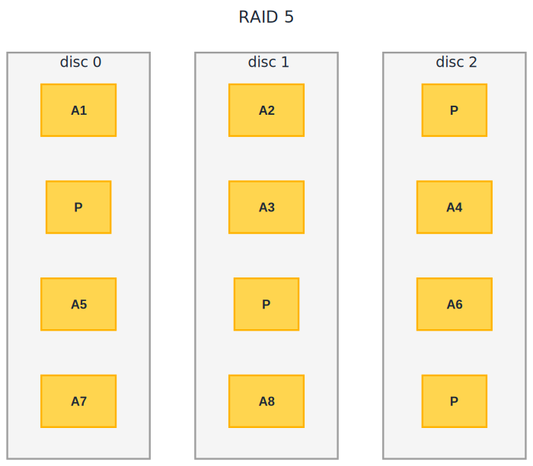
RAID 5 — Paritat distribuïda.
Com funciona la paritat?
Una analogia amb sumes ajuda a entendre-ho. Imagina que has de guardar dos números, 3 i 5, i tens tres caixes:
Caixa A | Caixa B | Caixa C (paritat)
3 | 5 | 8 (= 3 + 5)
- Si es perd la caixa A: 8 − 5 = 3. Recuperat.
- Si es perd la caixa B: 8 − 3 = 5. Recuperat.
- Si es perd la caixa C: es torna a calcular, 3 + 5 = 8.
- Si es perden dues caixes alhora, ja no es pot calcular res. Per això el RAID 5 només suporta la fallada d'un disc.
El RAID 5 fa exactament això, però en comptes de la suma fa servir l'operació XOR, a nivell de bits:
Disc 1: 1 0 1 1
Disc 2: 0 1 1 0
Paritat: 1 1 0 1 (XOR: 1 si els bits són diferents, 0 si són iguals)
Si es perd el disc 1, en fer el XOR del disc 2 amb la paritat surt 1 0 1 1, que és el contingut original.

4.4. RAID 6 — Doble paritat
El RAID 6 funciona igual que el RAID 5, però afegeix una segona banda de paritat, cosa que li permet suportar la pèrdua de DOS discos simultàniament. Calen un mínim de quatre unitats, i el cost en capacitat és l'equivalent a dos discos sencers.
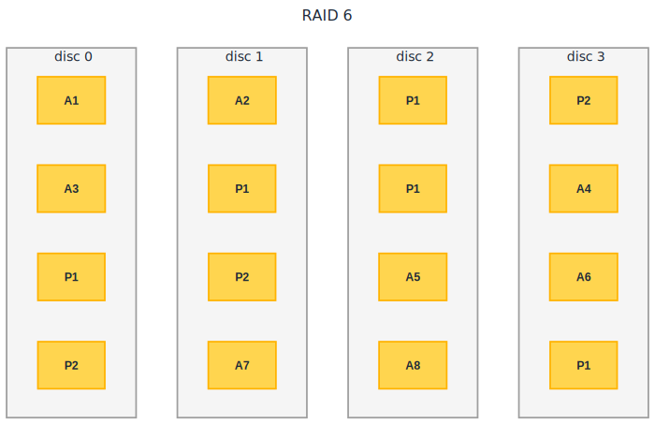
RAID 6 — Doble paritat.

4.5. RAID aniuat (RAID 10)
El RAID 10 (o 1+0) combina dos nivells de RAID, normalment l'1 i el 0. Calen un mínim de quatre unitats: primer es formen parelles de discos en mirall (RAID 1), i després la informació es distribueix entre aquestes parelles (RAID 0). És una solució molt ràpida i alhora segura, però cal tenir en compte que només es pot perdre un disc per cada conjunt en mirall: si fallen els dos discos d'una mateixa parella alhora, es perd la informació de tot l'array.
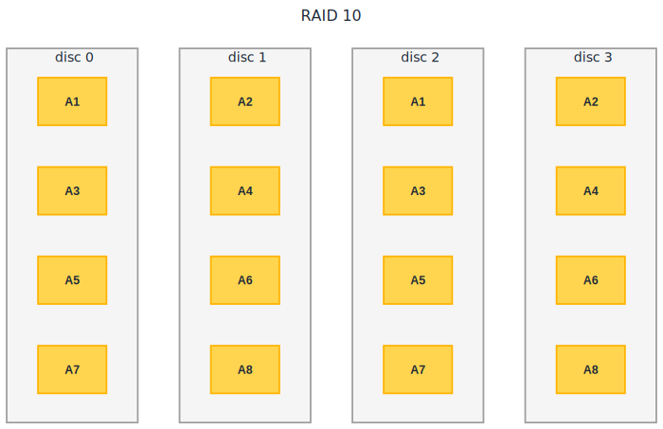
RAID 10 — Aniuat (1+0).
Existeixen altres combinacions possibles, com el RAID 50 (RAID 5 + RAID 0) o el RAID 60 (RAID 6 + RAID 0), tot i que són menys habituals que les anteriors.
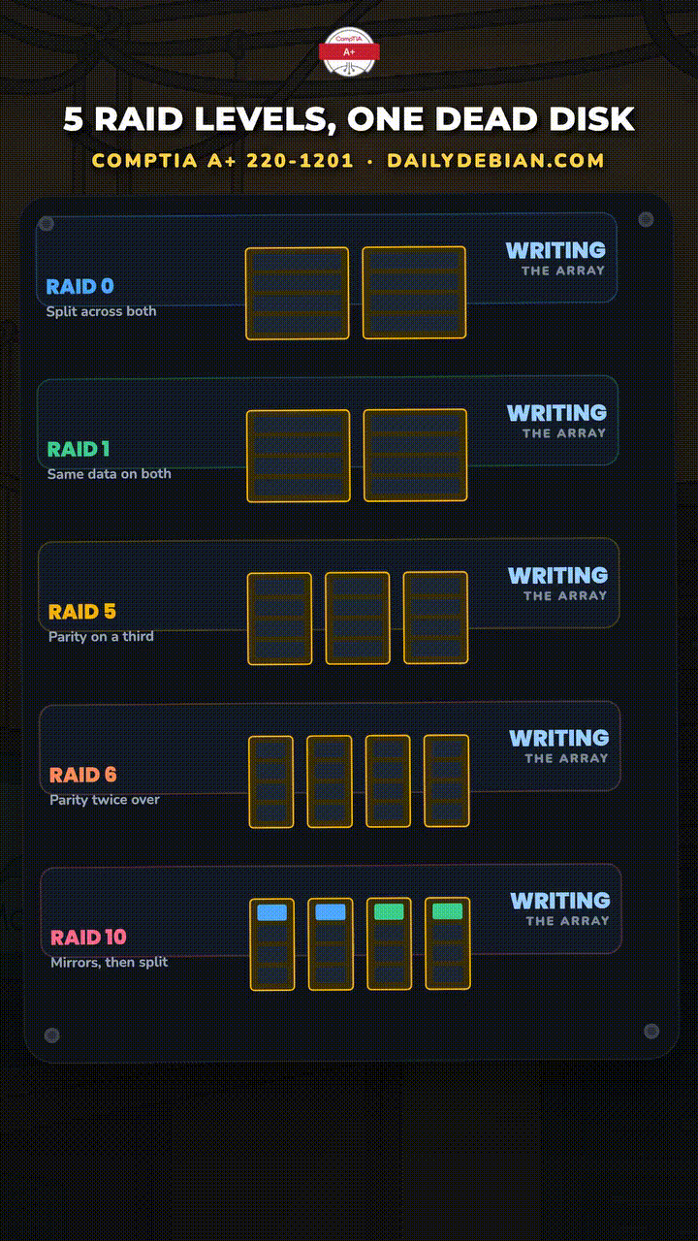
Comparativa visual dels principals tipus de RAID.

4.6. Comparativa de nivells de RAID
Característica | RAID 0 | RAID 1 | RAID 5 | RAID 6 | RAID 10
Nombre mínim de discos | 2 | 2 | 3 | 4 | 4
Redundància | No | 1 disc | 1 disc | 2 discos | 1 disc
Capacitat utilitzable | 100% | 50% | 1 disc | 2 discos | 50%
Velocitat de lectura | Alta | Alta | Baixa | Baixa | Alta
Velocitat d'escriptura | Alta | Mitjana | Baixa | Baixa | Mitjana
Cost | Baix | Alt | Alt | Molt alt | Alt

Font: www.raid-calculator.com — "RAID Types Reference".

5. Sistemes d'emmagatzematge en xarxa
En un entorn empresarial, les dades no haurien d'estar només a les estacions de treball individuals. Centralitzar les dades permet evitar la inconsistència de la informació (quan un mateix document existeix en diversos equips amb versions diferents) i, a més, facilita fer còpies de seguretat de manera centralitzada, en lloc de dependre que cada usuari en faci una al seu propi equip.
Existeixen tres grans sistemes, ordenats de menys a més complexitat i rendiment: DAS, NAS i SAN. En tots ells, el dispositiu que fa de servidor d'arxius sol utilitzar RAID internament per disposar d'alta disponibilitat.

5.1. DAS (Direct Attached Storage)
Bàsicament, servidors que exposen carpetes compartides a la xarxa (per exemple, la xarxa d'un institut), utilitzant protocols com SMB o NFS. Pot ser tan bàsic com un servidor normal compartint les seves unitats internes, o tan avançat com un servidor amb cabines de discos dedicades a l'emmagatzematge, amb capacitat de hot-plug.
És la solució més senzilla, però té alguns inconvenients: si el servidor no és dedicat, el rendiment pot ser baix; la disponibilitat és limitada (si el servidor falla, no hi ha accés a les dades); i pot generar un coll d'ampolla de xarxa si hi ha molts clients accedint-hi alhora.
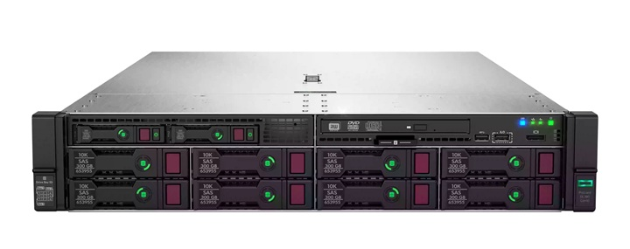
Servidor HP ProLiant DL380 Gen9, un exemple real d'equip usat com a DAS.
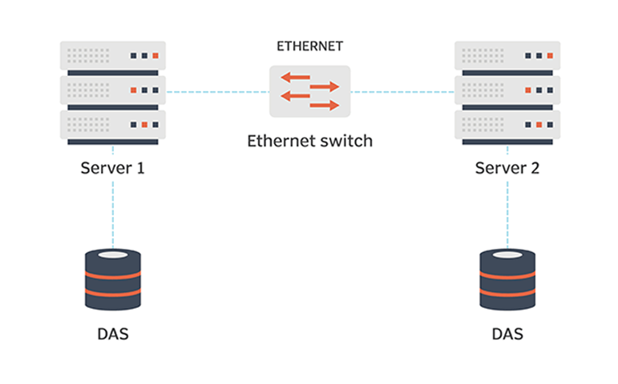
En un DAS, cada servidor exposa el seu propi emmagatzematge directament a la xarxa.

5.2. NAS (Network Attached Storage)
Són dispositius dedicats exclusivament a l'emmagatzematge en xarxa: normalment petits servidors amb un sistema operatiu especialitzat i una interfície web de gestió. Són solucions molt aptes per al mercat domèstic i la petita empresa, fàcils de configurar i utilitzar. Tenen limitacions de rendiment (la CPU i la RAM solen ser modestes) i, igual que el DAS, la connexió de xarxa pot esdevenir un coll d'ampolla amb molts usuaris simultanis.
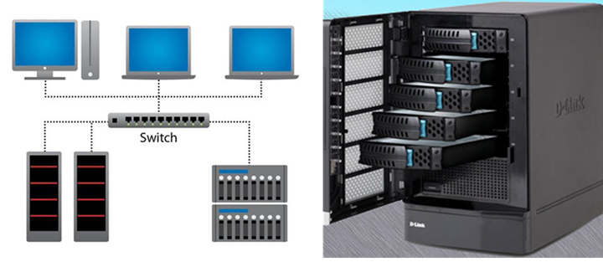
Un NAS connecta diversos clients a través d'un switch; a la dreta, un dispositiu NAS real amb diverses badies de discos.

5.3. SAN (Storage Area Network)
Són xarxes dedicades exclusivament a l'emmagatzematge de dades, molt més complexes i costoses que una solució NAS, però amb un rendiment molt superior. S'utilitzen en entorns empresarials amb grans volums de dades i necessitats de rendiment molt elevades. Connecten servidors amb dispositius d'emmagatzematge (cabines de discos, cintes...) fent que els servidors hi accedeixin com si els discos fossin locals.
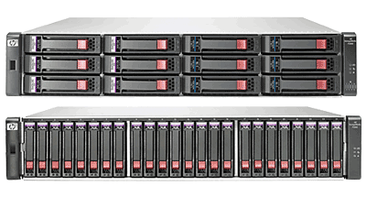
Cabines de discos dedicades, com les que s'utilitzen en un SAN.
Les SAN utilitzen protocols optimitzats per a la transferència de fitxers (Fibre Channel, iSCSI, FCoE), diferents dels protocols habituals d'una LAN (TCP/IP), i per tant requereixen switches i targetes de xarxa específiques, a més de les convencionals per a la LAN.
Per disposar d'alta disponibilitat, els servidors s'organitzen en clústers: així es té redundància no només a nivell de disc (RAID), sinó també a nivell de servidor complet. Si un servidor falla, la resta continuen donant accés a les dades.
Important: A una escala més petita, es pot muntar un clúster d'emmagatzematge amb servidors normals de la LAN (DAS), utilitzant tecnologies com Windows Server DFS o GlusterFS (Linux), sense necessitat de la infraestructura cara d'una SAN completa.

6. Serveis de núvol
Una alternativa moderna és utilitzar com a sistema d'alta disponibilitat un servei de núvol: pagament per ús en lloc d'infraestructura pròpia. Es pot fer servir fins i tot en entorn domèstic, amb plans gratuïts (per exemple, Google Drive ofereix 15 GB a qualsevol compte de Gmail). Permeten accedir a la informació des de qualsevol lloc i moment, amb una disponibilitat molt alta i un cost inicial baix.
Cal tenir en compte, però, alguns riscos: la sincronització pot ser lenta amb fitxers grans; es perd el control complet sobre les dades (seguretat, continuïtat del servei si el proveïdor tanca o canvia les condicions); i cal complir la normativa legal aplicable (com el RGPD a Europa) quan les dades emmagatzemades incloguin informació de caràcter personal.

6.1. Local o núvol?
 | Local (on-premise) | Núvol
Cost | Inversió inicial alta + manteniment | Pagament per ús
Escalabilitat | Limitada al maquinari propi | Pràcticament il·limitada
Accés | Xarxa local o VPN | Des de qualsevol lloc amb Internet
Disponibilitat | Depèn dels equips propis | Molt alta (centres de dades redundants)
Control i seguretat | Control total, però responsabilitat total | Delegats al proveïdor
Depèn de | Maquinari i personal tècnic | Connexió a Internet i proveïdor

6.2. El model híbrid
Moltes empreses combinen tots dos models: guarden en local les dades sensibles i les que necessiten més velocitat, i fan servir el núvol per a les còpies de seguretat fora de l'empresa i per créixer quan cal (per exemple, en moments de més feina o per col·laborar amb personal que treballa a distància).

Resum de l'apartat
- Els tres paràmetres bàsics de l'emmagatzematge són el rendiment (latència, IOPS, throughput), la disponibilitat i l'accessibilitat.
- HDD < SSD SATA < NVMe en rendiment; SMART permet detectar un disc que s'està degradant abans que falli.
- La redundància es pot aconseguir amb RAID (local), emmagatzematge en xarxa, o serveis de núvol.
- RAID 0 dona velocitat sense redundància; RAID 1 dona redundància total a costa de la meitat de la capacitat; RAID 5/6 ofereixen un equilibri mitjançant paritat; RAID 10 combina velocitat i redundància al preu de més discos.
- DAS < NAS < SAN: complexitat i cost creixents, a canvi de més rendiment, disponibilitat i escalabilitat.
- Els serveis de núvol són còmodes i barats, però cal valorar-ne la velocitat, el control de les dades i el compliment legal.
- Local i núvol tenen avantatges diferents; el model híbrid els combina.

Per saber-ne més
- Repositori "Materials" (GitHub, SMX-0226SI), NF2/AA2-SistemesEmmagatzematge.md — Carlos Alonso Martínez, Escola Pia de Mataró (llicència CC-BY-SA-4.0).
- raid-calculator.com — "RAID Types Reference".
- NASEROS (YouTube) — "Tipos de RAID. En qué se diferencian y cuales son los mejores".
- Pau Tomé (YouTube) — "RAID en Windows Server".
- IBM — "What is a storage area network (SAN)?".

